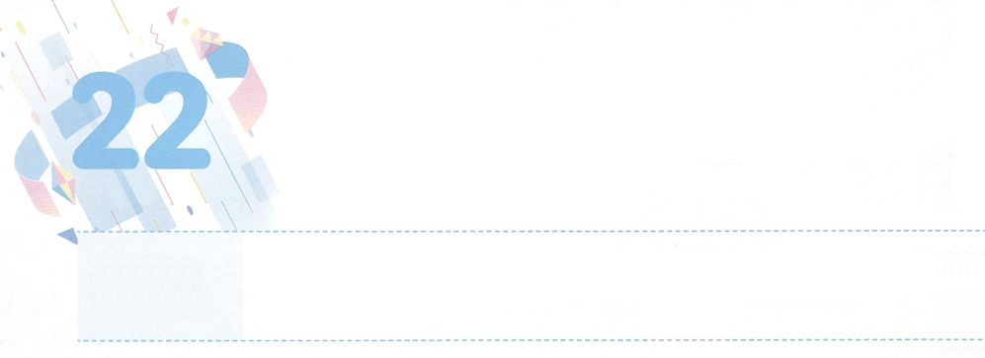

レムナントは３つをわおう

**げつようび**

それでモーセはにった。「れてはいけない。しっかりって、きょう、あなたがたのためになわれるのいをなさい。あなたがたは、きょうるエジプトをもはやにることはできない。

**エジプト**

**1413**

イスラエルは、にばれたです。くののからイスラエルをにんで、をえてをされました。しかし、イスラエルはをのがしてエジプトのになりました。そのとき、レムナントのモーセをしてをさせてくださり、エジプトのな10のをすをこしてエジプトさせてくださいました。ところが、カナンのにかうイスラエルのに、は、ろにエジプトのというのがれました。このとき、はをけて、いかけてくるエジプトをして、イスラエルのをられました。

レムナントには、エジプトののようなきなとがることがあります。どのようにしなければならないのでしょうか。1つ、エジプトのであるただをしましょう。2つ、、、というつのりをえるようにとわれたように、、りとり、りでをおろしましょう。3つ、はのをして、しくいてくださいました。をしてくださったをしてしましょう。はイスラエルをかれたように、レムナントをののにいるようにいてくださるでしょう。

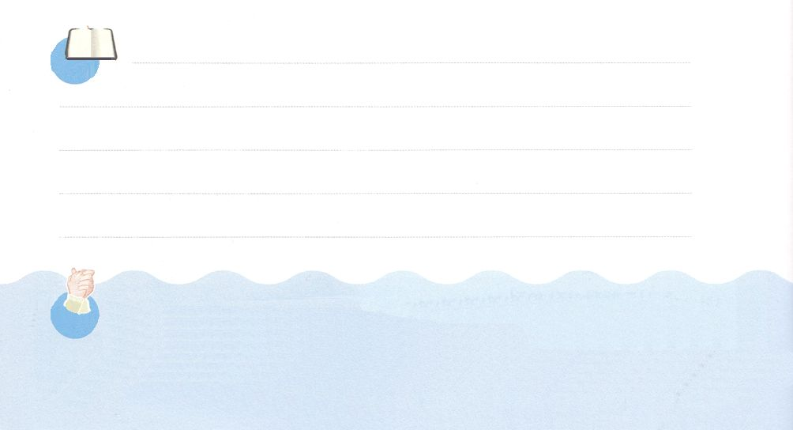

**きょうのみことば**

、ありがとうございます。エジプトのではなく、のどもとしてんでくださってありがとうございます。によって、りによって、によってとなり、するレムナントになりますように。きておられるイエス・キリストのおによっておりします。アーメン

**きょうのいのり**

産業宣教メッセージ┃2021.6.5

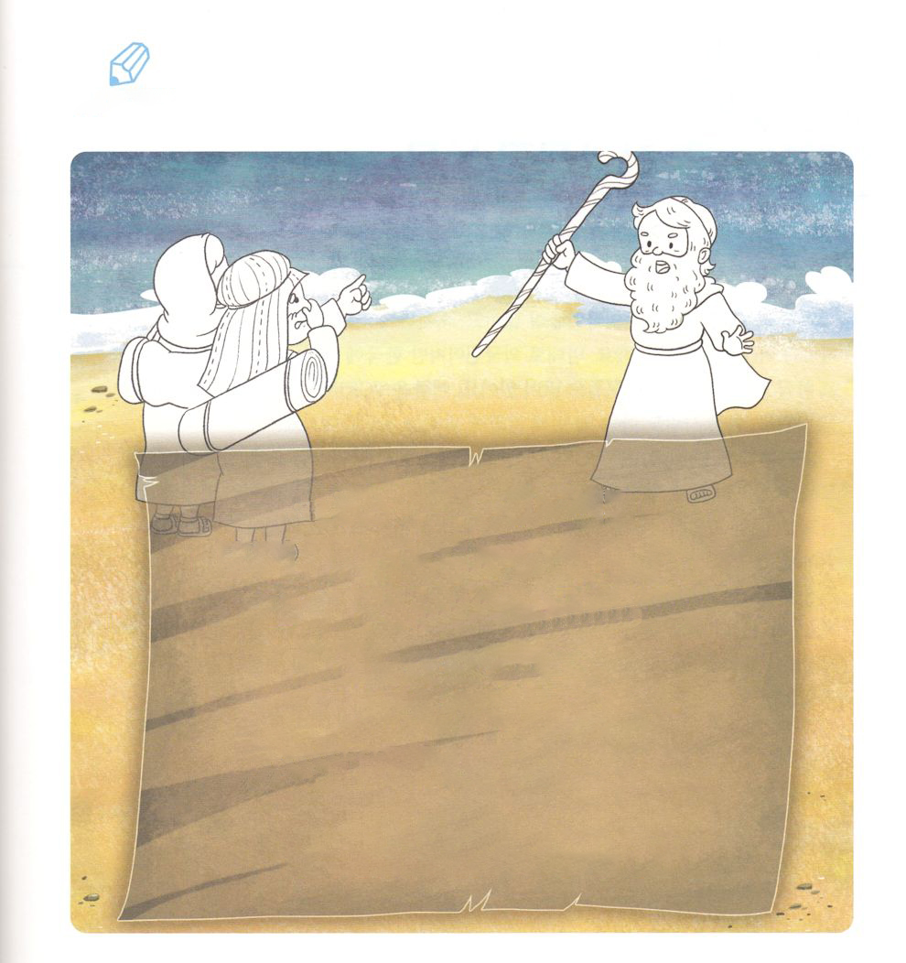

　　　　　　レムナントは、がえてくださったをえましょう。

　　　　　　きょうのみことばから、がにどんなみことばをくださったのか

　　　　　　いて、もういちどしましょう。

それでモーセはにった。「れてはいけない。しっかりって、きょう、

あなたがたのためになわれるのいをなさい。あなたがたは、

きょうるエジプトをもはやにることはできない。

（エジプト14:13のみことば）

いてみよう

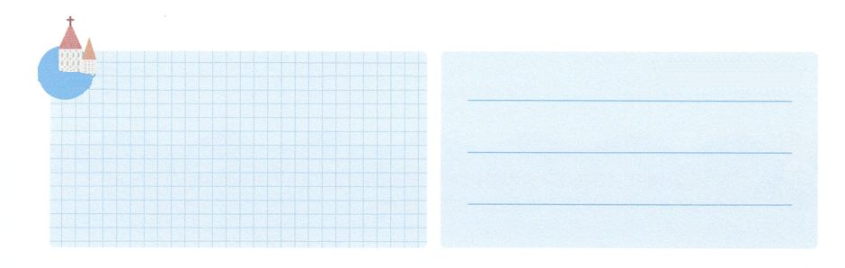

**きょうのでんどう　　　　　　　　　　う　　　　　　　　　　　　　　　　　　　　　　　　する**

発行：(社)世界福音化伝道協会　出版：図書出版生命　子どもの祈りの手帳2021年11月号より2週目　翻訳監修：jcmessage.jp

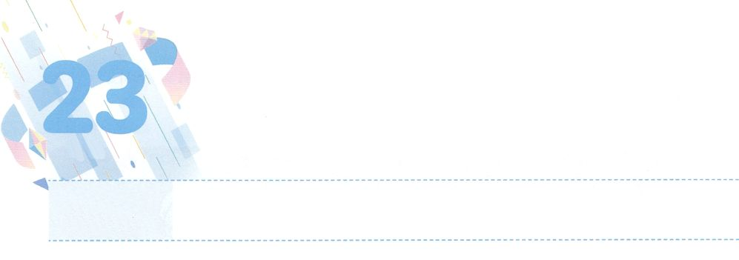

レムナントの

　　　　の

**かようび**

そこで、わがよ。キリスト・イエスにあるみによってくなりなさい。

**Ⅱテモテ**

**21**

にはのためにたがたくさんいます。しかし、とがちがうでらしているので、むずかしいことがあったりします。に、にルーツをつのですが、でまれてをってのになじんでいるどもたちもたくさんいます。らをTCK(Third Culture Kids)といます。でもでもない、のにするです。

ののレムナントは、そのくがTCKでした。エジプトにとしてれてかれたヨセフ、してにったモーセ、バビロンのだったダニエルとの、また、のたちや、たくさんののもTCKでした。はられるメシヤ、られたメシヤ（キリスト）を、らをしてにあかしするようにかれ、くのをうためにいられました。

、レムナントがっているはどうでしょうか。そこにもTCKのだちがたしかにいるでしょう。ののはのども、そしてがなにあります。このをえているレムナントに、はののレムナントにえられたえをえてくださるでしょう。



**きょうのみことば**

、ありがとうございます。ただによってをかし、にいるをっているTCKをかすとなりますように。きておられるイエス・キリストのおによっておりします。アーメン

核心訓練メッセージ┃2021.6.5

**きょうのいのり**

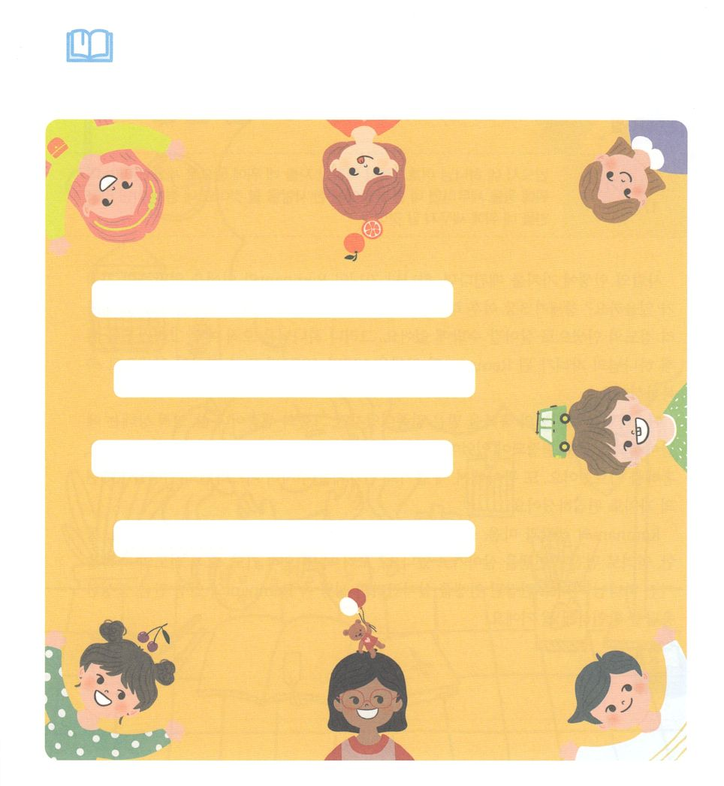

　　　　や、また、にのからただちがいるかを

　　　　よくてみましょう。そして、そのだちのについてに

　　　　べましょう。

**の**

**の**

**のことば**

**の**

みことばを

しよう



**きょうのでんどう　　　　　　　　　　う　　　　　　　　　　　　　　　　　　　　　　　　する**

発行：(社)世界福音化伝道協会　出版：図書出版生命　子どもの祈りの手帳2021年11月号より2週目　翻訳監修：jcmessage.jp

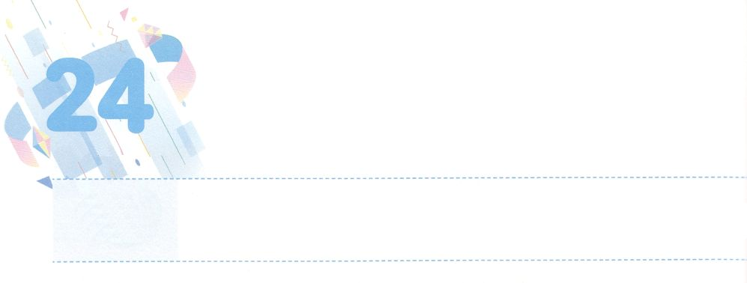

みことばをした

　レムナントの100

**すいようび**

あなたの、のぶを、ず、あなたのにとしててなければならない。あなたののから、あなたのにをてなければならない。でないのを、あなたのにてることはできない。

**1715**

のどもであるレムナントのには、どれくらいのがあるのでしょうか。３、をれたすべてののは、とじになってしまいました。しかし、はただイエス・キリストをしてのどもになったレムナントのを、100、1000のとしてしてくださいました。

イスラエルはのをけたでしたが、らのえやき、は、エジプトのとしてされていました。それゆえは、エジプトで10のをせて、をけられました。また、でつのりとのをえられ、イスラエルのを100のにされました。

レムナントのえと、きはどうでしょうか。をじないのように、、、いいでされたをきていますか。ただ、ただり、ただのをつのどもとしてされたをきるならば、ののレムナントののように、かなえをするでしょう。



**きょうのみことば**

、ありがとうございます。のをきているのどもらしく、みことばによってされたをきますように。きておられるイエス・キリストのおによっておりします。アーメン

インマヌエル聖日1部┃2021.6.6

**きょうのいのり**

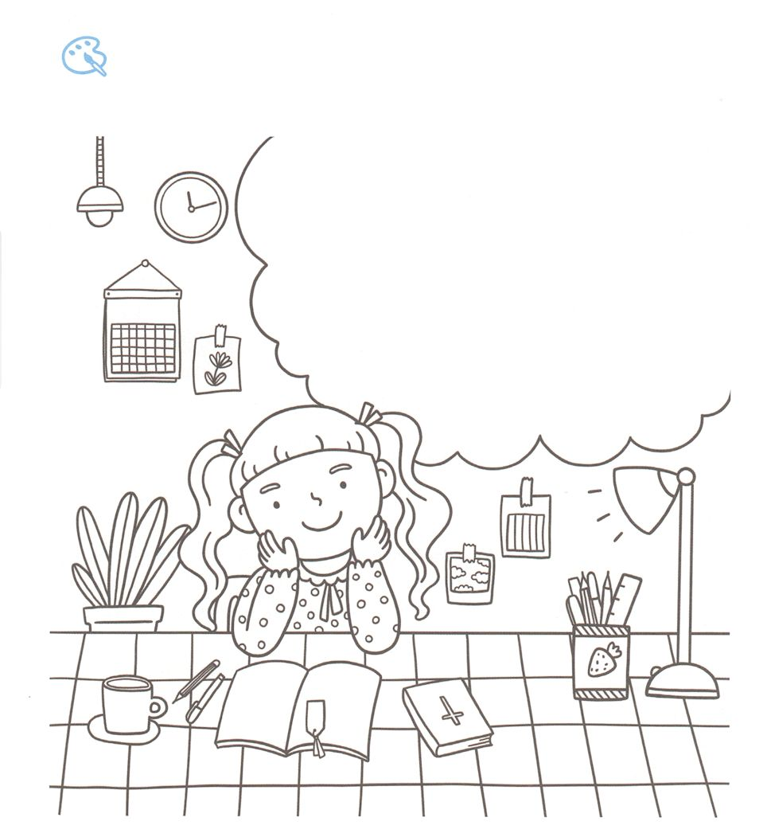

を

ぬろう

ふとしたときにてる、いやないはありますか。

をしめるいをのみことばによってしましょう。



**きょうのでんどう　　　　　　　　　　う　　　　　　　　　　　　　　　　　　　　　　　　する**

発行：(社)世界福音化伝道協会　出版：図書出版生命　子どもの祈りの手帳2021年11月号より2週目　翻訳監修：jcmessage.jp

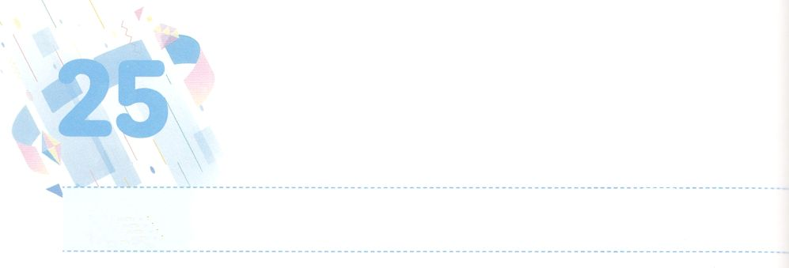

がくださったことで

　　　しよう

**もくようび**

らは、そのたちののでをってはならない。がされたとおり、ごが、らのである。

**182**

をたてるときや、をるとき、また、さなボールペンをるときにも、があります。は、たちをのみこころとにづきしてられました。イスラエルをばれたは、にがべえられることをっておられます。をれたゆえにるわざわいとのろい、とでしむしかないのために、このにイエス・キリストをるとしてくださいました。そのためにばれたイスラエルでしたが、そのイスラエルが、、になって、くのをしました。そのときに、はをくださいました。みことばがかれたをおさめたのをくださり、つのりをってとの、にきるようにとわれました。そののがに、また、のにえられています。のバトンがレムナントにえられたのです。

レムナントがささげるさなが、レムナントのをするのであることをっていなければなりません。このをしてをして、りでをゆたかにわうならば、は237かをかすをレムナントにくださるでしょう。

**きょうのみことば**



、ありがとうございます。237かにのみこころとをえるレムナントになりますように。きておられるイエス・キリストのおによっておりします。アーメン

インマヌエル教会聖日2部┃20216.6

**きょうのいのり**

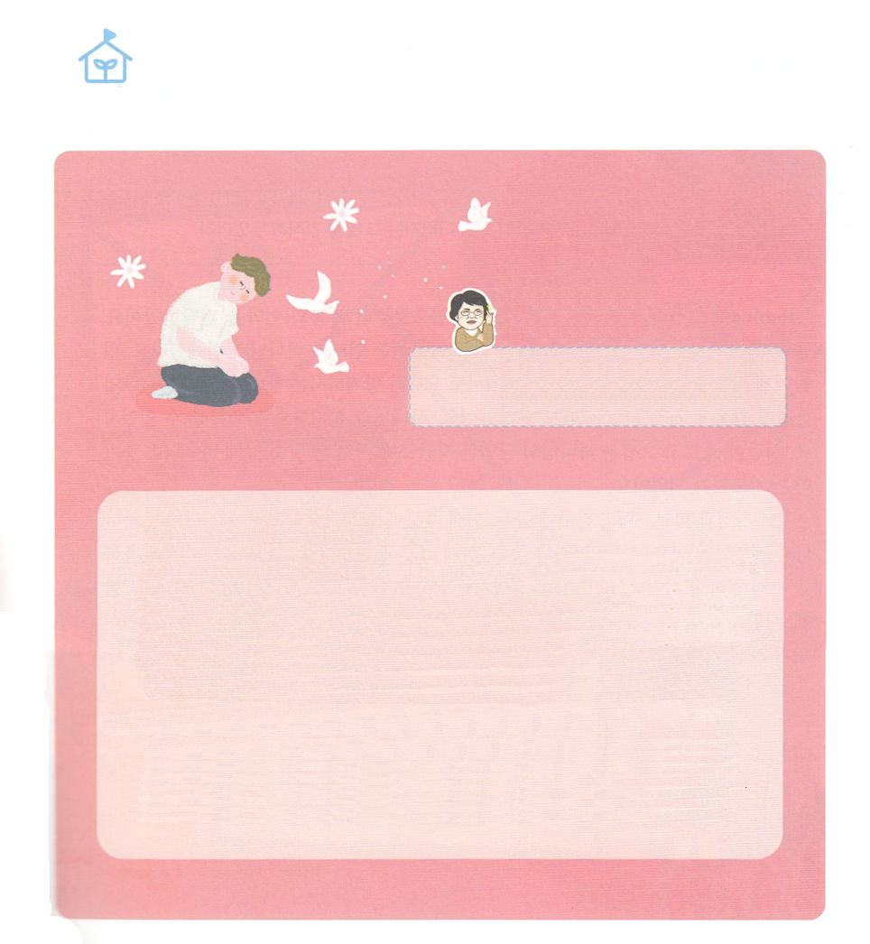

のなやみはなんでしょうか

　　　　　　　　　　　　　　　　　　パク・ウヨン

わたし、なやんでいます

どうすれば、えず

りけることができますか

なやんで

います

のをむにとって、りはすべてです。

　のみことばをじてきるは、だれでも、くり、また、くりけようとします。

　は、えずりけるためのは、からてくるものではないということです。ることのできるは、にからのみによるのです（使1:8）。

　もしたちが、からやをしてみことばをしているなら、そのみことばがとなって、といをってくださり、ることができるがえられます（エレミヤ29:13）。

　のみことばをく、そのみことばをじることができる人、そのみことばをとしてって、のをるなら（37:5-9、45:5-8）りは、もらないうちに24くものになります。そのときをちながら、いまささげているさなりをのがさないようにしましょう。



**きょうのでんどう　　　　　　　　　　う　　　　　　　　　　　　　　　　　　　　　　　　する**

発行：(社)世界福音化伝道協会　出版：図書出版生命　子どもの祈りの手帳2021年11月号より2週目　翻訳監修：jcmessage.jp

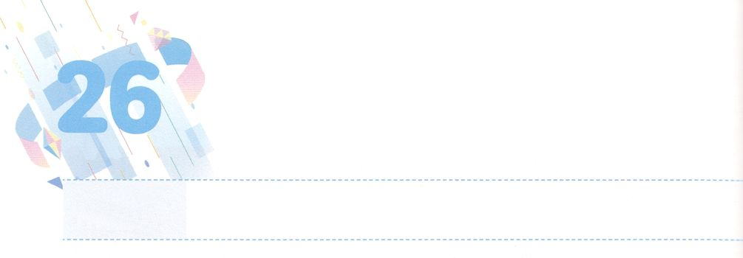

のにあるに

　　　　　　　しよう

**きんようび**

たちはをねたんだが、はこのことをにめていた。

**3711**

レムナントのヨセフとのたちは、おさんヤコブからのをえてもらいました。いつものことばかりしていたたちとはって、ヨセフはいつもとともにいました。たちにまれるようになって、としてられたところでも、ヨセフはともにおられるをわいました。をしていないのににくことになったときもでした。とともにいることでせだったからです。がぎて、ヨセフはのぺきなので、くののにをあかしするになりました。

、と、、だちや、のためにしいことがありますか。そのには、ずのがあります。は、そのとしみをにしてくださり、のをわうようにしてくださいます。レムナントのヨセフのように、でるほどのみことばにするとき、のとののにえるにらわれているくのののサミットをかすになるでしょう。もいつもともにおられるにしましょう。



**きょうのみことば**

、ありがとうございます。ヨセフのように、のにあるみことばにして、このとサタンのにだまされているをかしますように。きておられるイエス・キリストのおによっておりします。アーメン

**きょうのいのり**

237新しい家族現場働き人訓練1講┃2021.6.8

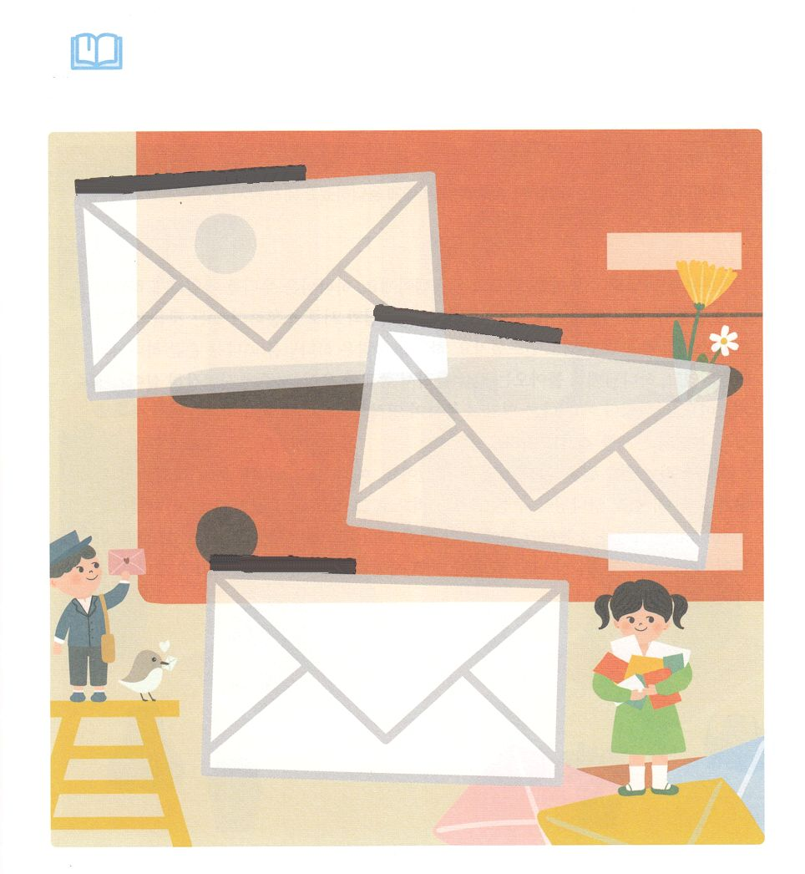

みことばを

しよう

　　　　いま、いちばんしいことはなんですか。そのをされた

　　　　のをねて、からをいてみましょう。

　　　　そして、そのみことばを、いしてみましょう。

**がしいとうはなんですか**

**のはなんですか**

**をきましょう**



**きょうのでんどう　　　　　　　　　　う　　　　　　　　　　　　　　　　　　　　　　　　する**

発行：(社)世界福音化伝道協会　出版：図書出版生命　子どもの祈りの手帳2021年11月号より2週目　翻訳監修：jcmessage.jp

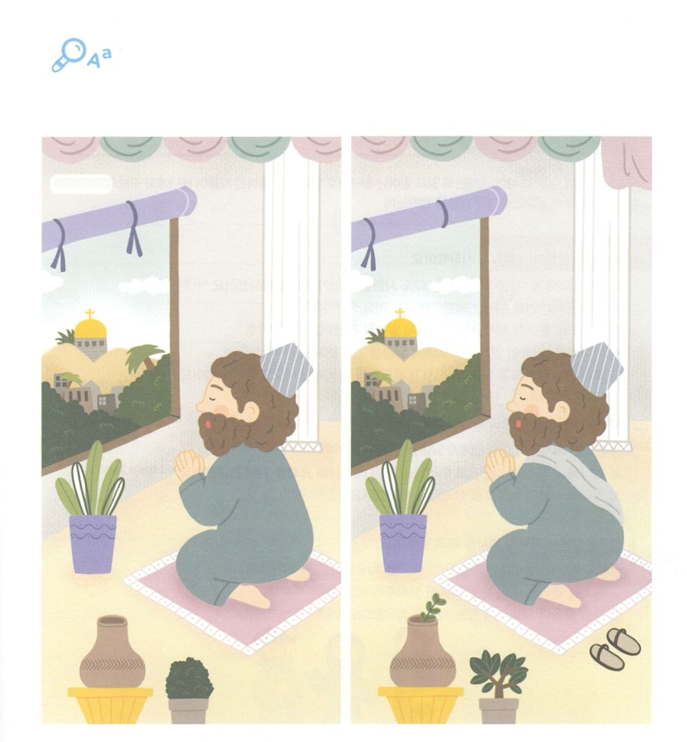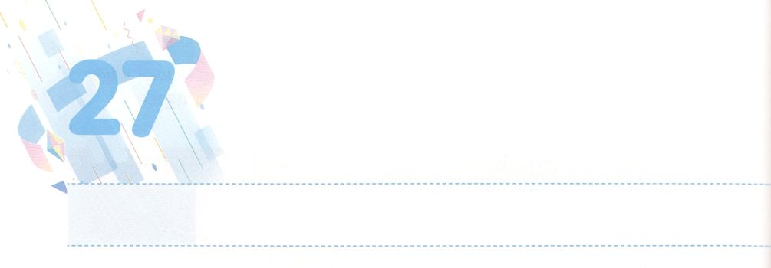

りのシステムをろう

**どようび**

**エレミヤ**

**333**

わたしをべ。そうすれば、わたしは、あなたにえ、あなたのらない、をえたいなるを、あなたにげよう。

りはとするのシステムです。は、たちを、とできるとしてられました。といにして、すべてをしてめるのとしてられたのです。しかし、はをれた、としてしまいました。にるをらないのでと、のろいにつかまってきていくしかありません。ではないのとして、に、にわれて、、、のをするようになりました。

それゆえ、がをいてえをくださいました。イエス・キリストをして、のどもにしてくださり、がくださるとで、そのをえてきるようにしてくださいました。レムナントは、とするに、まずはとするりのシステムをりましょう。そのりのシステムができるなら、サタンがのすきをつくことができないので、いつもをわうことができるでしょう。



**きょうのみことば**

**きょうのいのり**

237新しい家族現場働き人訓練２講┃2021.6.8

、ありがとうございます。をわうりのシステムをることができますように。くのがにちることができますように。きておられるイエス・キリストのおによっておりします。アーメン

ちがいを

みつけよう

７つ

　　　　　レムナントは、どんなこともにして、ねることができます。

　　　　　の２つののちがうところをつけながら、ダニエルがっていた

　　　　　のをのことにできるようにりましょう。



**きょうのでんどう　　　　　　　　　　う　　　　　　　　　　　　　　　　　　　　　　　　する**

発行：(社)世界福音化伝道協会　出版：図書出版生命　子どもの祈りの手帳2021年11月号より1週目　翻訳監修：jcmessage.jp